LJETNICE U ŽARDINJERAMA
Cvjetne posude s ljetnicama krase mnoge naše prozore, ograde i okućnice. Svi uživamo gledajući mnoštvo cvjetova raznih boja, ali održavanje bujne i dugotrajne cvatnje zahtjeva dosta pažnje i njege.
Početak svakog uzgoja cvijeća je izbor sadnog materijala i prikladnih posuda za sadnju. Najbolje je kupovati kod pouzdanog proizvođača, ali čak i ako nemate iskustva, vjerojatnost pogreške pri kupovini je mala jer postoji veliki izbor kvalitetnih sadnica na sajmovima i u vrtnim centrima. Važno je samo obratiti pažnju da sadnice imaju zdrave i bujne listove, vidljive pupove ili već rascvjetane cvjetne glavice te da nisu usahnule. Posude za sadnju moraju biti prilagođene biljci te omogućiti dobar razvoj korijenovog sustava koji će biljku opskrbljivati hranjivima i vodom kroz cijelu sezonu. Plitke cvjetne posude prikladne su jedino za sukulentne biljke koje nemaju velike zahtjeve za vodom.
Najčešće korištena veličina cvjetne posude je žardinjera dužine 60 cm koja je dovoljna za 3-5 sadnica ovisno o vrsti. Naravno, danas postoji veliki izbor veličina, oblika i boja posuda te to može dodatno istaknuti ljepotu biljke. Na dno posude obavezno stavite sloj drenaže, za što vam može poslužiti lomljena cigla, crijep ili kameni agregat granulacije oko 15-20 mm. To će omogućiti bolji protok zraka oko korijena biljke te odvodnju viška vode posebno u slučajevima obilnijih padalina. Za tu svrhu možete u vrtnim centrima nabaviti agroperlit za cvijeće koji je vulkanskog porijekla te ima jako dobra svojstva kao drenažno sredstvo. Manje granulacije perlita mogu se umiješati u zemlju za sadnju te tako poboljšati izmjenu zraka i vlage. Perlit je lijepog izgleda te može poslužiti i kao pokrov oko posađenih biljaka te tako služiti kao tzv. malč.
Položaj cvjetnih posuda određuje izbor biljke – sunčana, polusjenovita ili sjenovita strana. Puno sunca podnose i zahtijevaju pelargonije, surfinije, sandevile, milion zvončića, verbene, bakope. Za sjenu ili djelomičnu sjenu dobar izbor je fuksija, begonije, tamjan, dihondra, ukrasne koprive. Potpunu sjenu voli nježna biljka sa ljubičastim cvjetovima – siningija te dobro uspijeva ispod nadstrešnica gdje ne dopire nikakvo direktno sunčevo svjetlo.
Za sadnju bilja nabavite što kvalitetniju zemlju, iako je i univerzalna zemlja za cvijeće sasvim dobra. Postoje specijalni supstrati za surfinije i pelargonije pa tko ima mogućnosti izdvojiti više novca neće požaliti. Pri sadnji bilja, uz korijen možete staviti tzv. osmokote, tj. kapsulirano gnojivo s dugotrajnim otpuštanjem hranjiva. Ukoliko to koristite, dodatnu prihranu možete smanjiti ili potpuno izostaviti.
Zalijevanje ljetnica u lončanicama mora biti redovito i to svakodnevno osobito za vrućih dana. U slučaju obilnijih oborina, dobro je ukloniti podloške ispod tegli, kako bi se suvišna voda prije ocijedila. Za zalijevanje je dobro koristiti odstajalu vodu, ukoliko imate mjesta da istu pripremite. Najbolje vrijeme za zalijevanje je rano jutro kada su biljke i zemlja ohlađene. Tada biljke najbolje iskoriste dobivenu vodu te je izbjegnut stres koji bi hladna voda prouzrokovala na ugrijanoj biljci.
Najčešća greška u njezi cvijeća upravo je zalijevanje – bolje je ostaviti zemlju da se osuši nego nadolijevati neprestano. Korijen biljaka jako je nježan te brzo počne trunuti. Kad se to dogodi, više spasa nema. Pelargonije i verbene čak vole da se između zalijevanja zemlja osuši. Surfinje su kraljice balkona te vole puno svega – vode, hranjiva te mikroelementa željeza. Iako vole puno vode, ne treba zalijevati dva puta dnevno – ako je bilje posađeno u prikladnu posudu s dovoljno zemlje, zalijevanje je dovoljno obaviti jednom na dan. Prihranu gnojivom za cvatnju primjenjujte jednom tjedno, a surfinijama jednom tjedno priuštite i prihranu željezom (nabaviti se može u prahu ili tekuće).
S obzirom na to da volimo bujnu cvatnju, biljka u malom prostoru razvije mnoštvo biljne mase koja je osjetljiva na bolesti i štetnike. Najznačajniji štetnici su lisne uši, a od bolesti siva plijesan, razne pjegavosti te pepelnica. Pelargonije često napada opasna bolest – bakterijska trulež koja se teško suzbija te je vrlo važno nabaviti zdrav sadni materijal te pravilno zalijevati. Kako bi spriječili nagli razvoj bolesti, dobro je pridržavati se gore navedenih uputa te redovito čistiti biljke od ocvalih cvjetova i osušenih ili bolesnih listova. U slučaju potrebe, mogu se u poljoprivrednim ljekarnama nabaviti mala pakiranja pesticida kojima možete zaštiti biljke. Prskanje biljaka također treba obavljati u ranim jutarnjim satima, kako hladna voda ne bi izazvala pojavu nekroza na listovima i cvjetovima.
Uz malo truda i volje, od proljeća do jeseni možete uživati u cvijeću na svojim balkonima i terasama. Tko ima zimski vrt, svijetlo stubište ili hodnik, može dio biljaka sačuvati za slijedeću sezonu. Dobro se čuvaju pelargonije, sandevile, begonije. Potrebno ih je prikratiti te spremiti na svjetlo i ne prehladno mjesto. Zimi treba zalijevati jako umjereno ili čak izostaviti potpuno. U proljeće promijenite zemlju kako bi biljka prije „živnula“ te sezona može krenuti iz početka.
Sastavila:
Violeta Gjurkin, dipl. inž. agr.
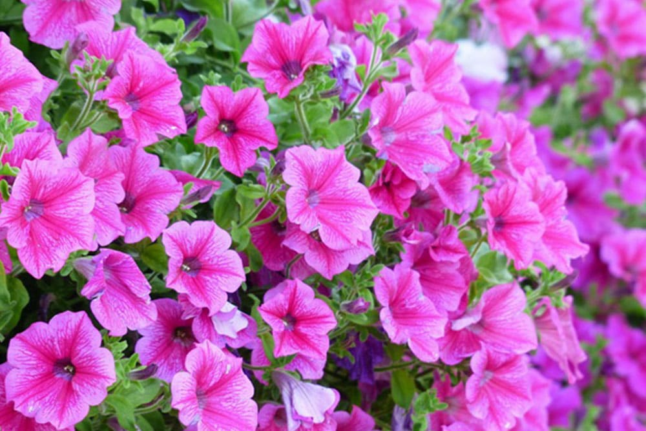

SURFINIJA, KASKADNE PETUNIJE (Petunia × atkinsiana)
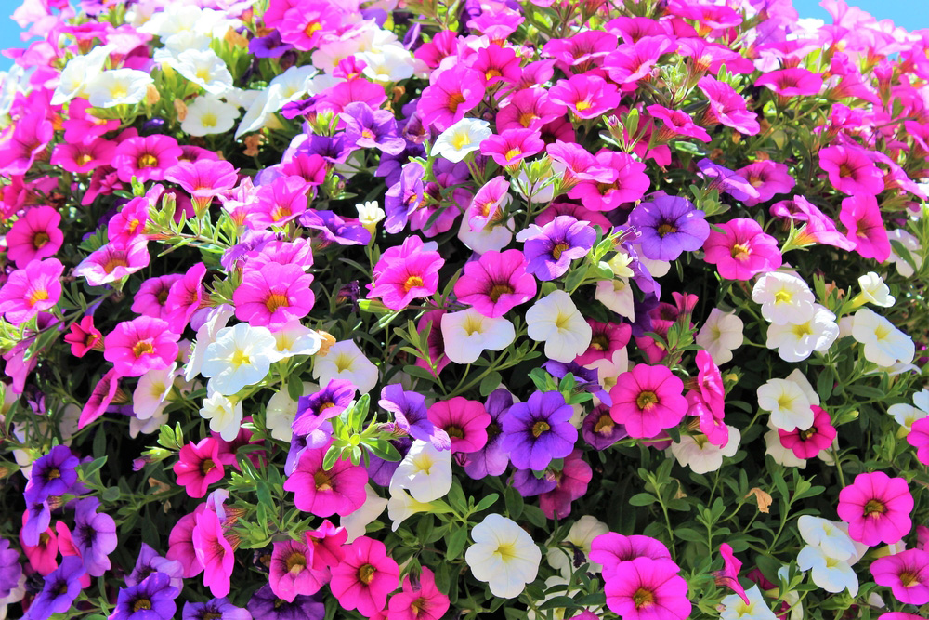
MILION ZVONČIĆA (Calibrachoa)
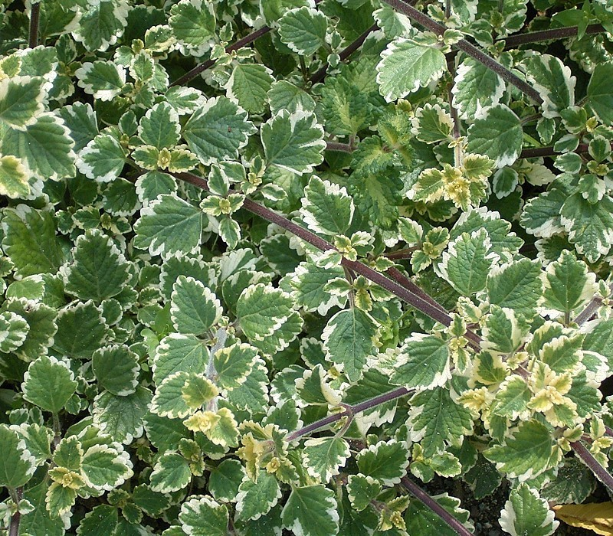
TAMJAN (Plectranthus)
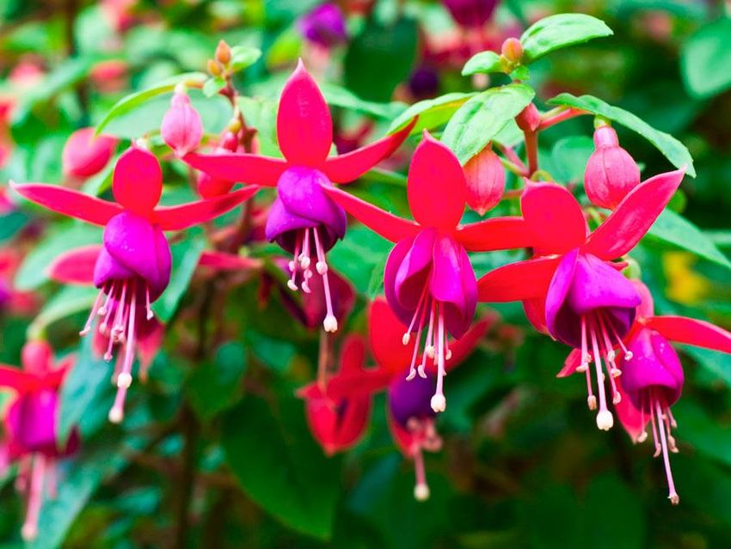

FUKSIJA (Fuchsia x hybrida)
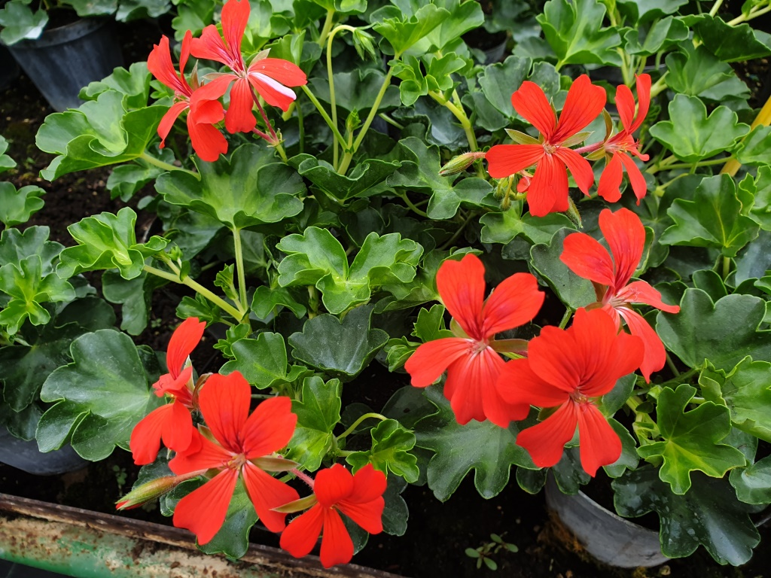
PELARGONIJA VISEĆA (Pelargonium peltatum)
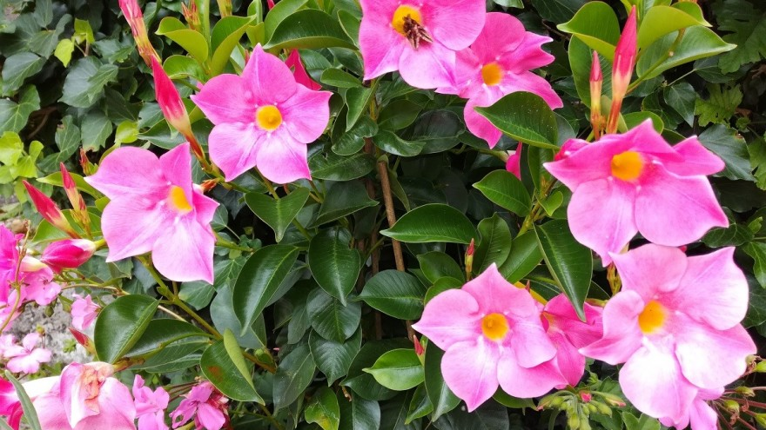
MANDEVILA, BRAZILSKI JASMIN, SANDEVILA (Mandevilla sanderi)
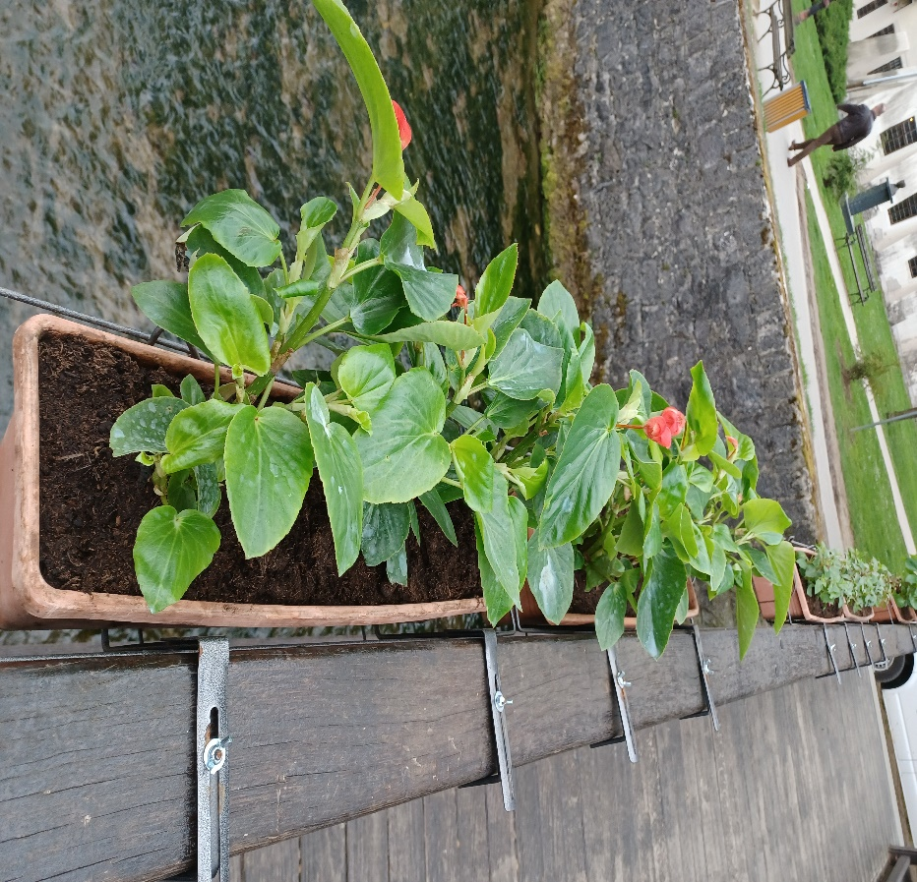
BEGONIJA ZMAJEVO KRILO (Begonia hibrida)
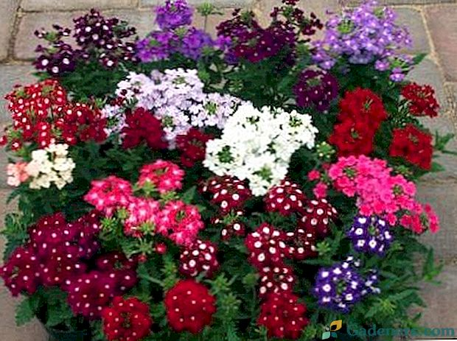
VERBENA, SPORIŠ (Verbena officinalis)
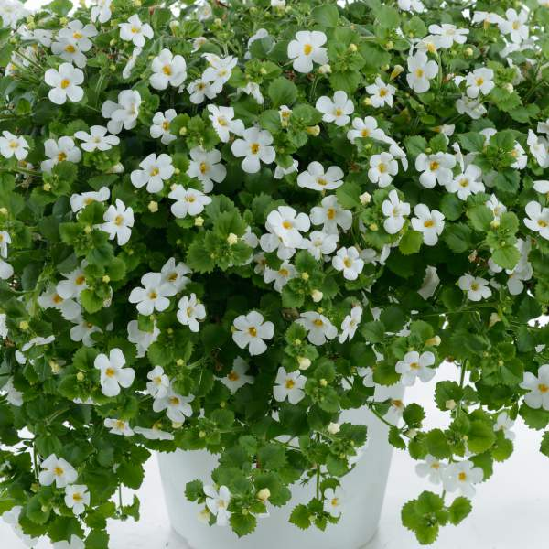
BAKOPA (Chaenostoma cordatum, Bacopa cordata)
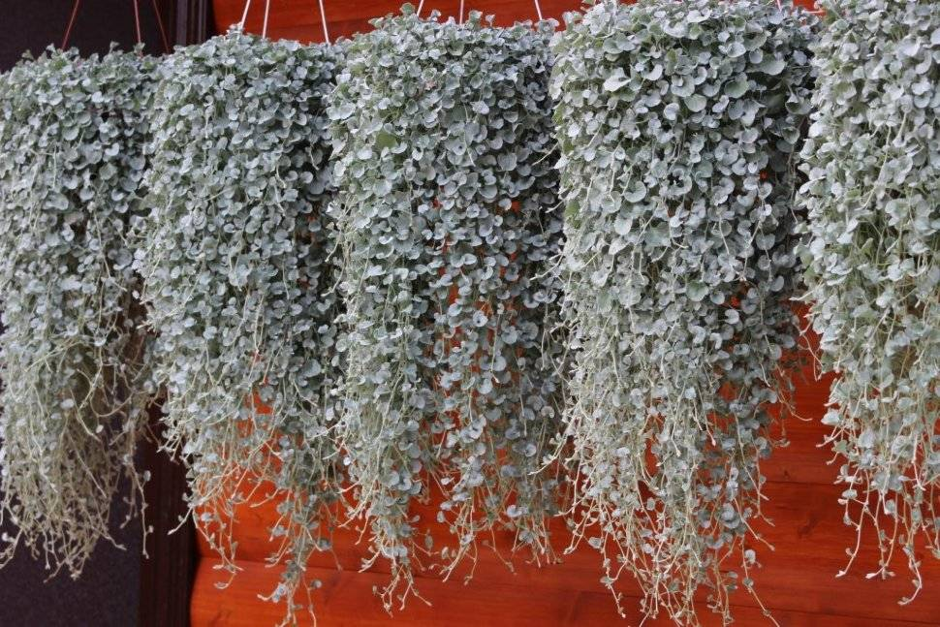
DIHONDRA (Dichondra argentea)
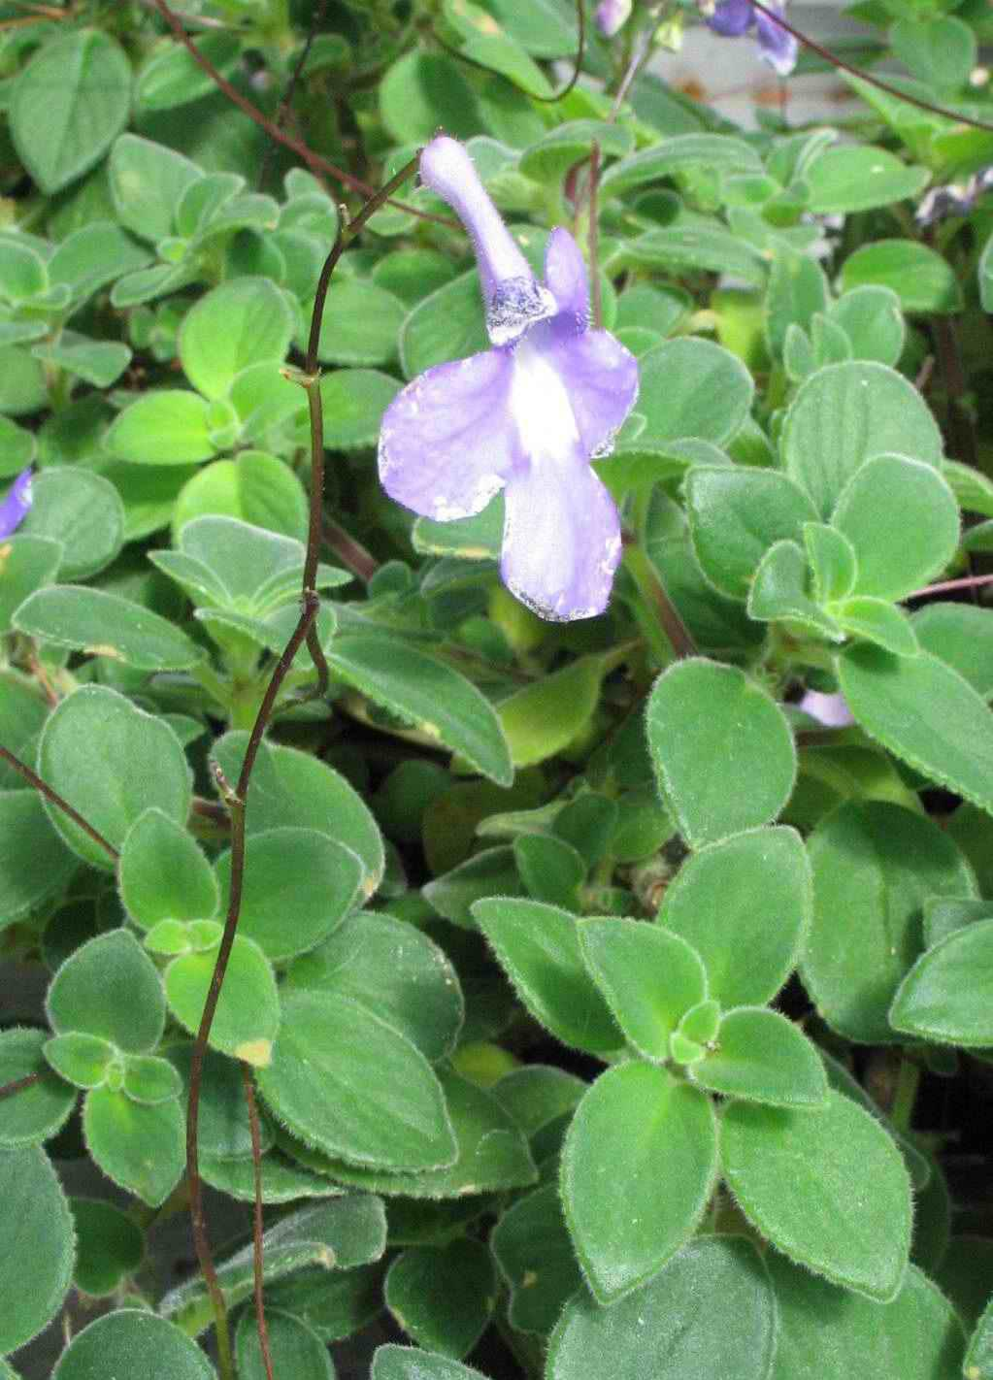
SININGIJA (Sinningia pusilla)
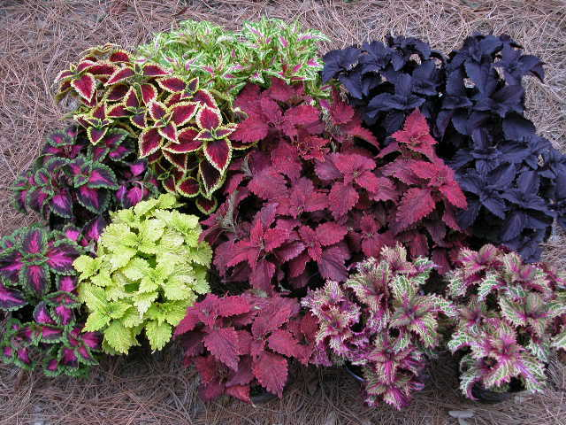
UKRASNA KOPRIVA (Coleus spp.)

